Администрацией Ножай-Юртовского муниципального района с 01.04.2018г. совместно с Чалаевым И.А.- начальником отдела МВД России по Ножай-Юртовскому району Чеченской Республики майором полиции, Магомаевым В.Б. – кадием Ножай-Юртовского муниципального района, главами администраций сельских поселений и руководителями организаций и учреждений района с привлечением молодежных и общественных организаций в рамках реализации Единой концепции «Духовно-нравственное воспитание подрастающего поколения Чеченской Республики» усилена информационно-разъяснительная и воспитательная работа по исполнению протокольных поручений Главы Чеченской Республики Р.А. Кадырова: № 01-83 от 17.09.2014г. п. 2; № 01-53 от 23.11.2015г. п. 1; № 01-99 от 10.12.2014г. п. 4; № 01-51 от 16.12.2015г. п. 2; № 01-13 от 09.02.2013г. п. 1; № 01-04 от 27.01.2015г. п. 3,4,5; № 01-122 от 12.09.2013г. п. 4; № 01-23 15.09.2017г. п. 1; № 01-58 от 07.05.2013г. п. 2; № 01-99 от 26.07.2013г. п. 2; № 01-29 от 26.06.2015г. п. 2; № 01-02 от 15.01.2015г. п. 1; № 01-18 от 01.08.2017 г. п. 4. где особое внимание уделяется профилактике наркомании, алкоголизма и табакокурения среди молодежи, профилактике экстремизма и терроризма среди молодежи, популяризации спорта и здорового образа жизни среди молодежи, профилактике дорожно-транспортных происшествий, популяризации семейных ценностей и духовно-нравственное воспитание подрастающего поколения, порицание попрошайничества, противоречащего обычаям и адатам чеченского народа.

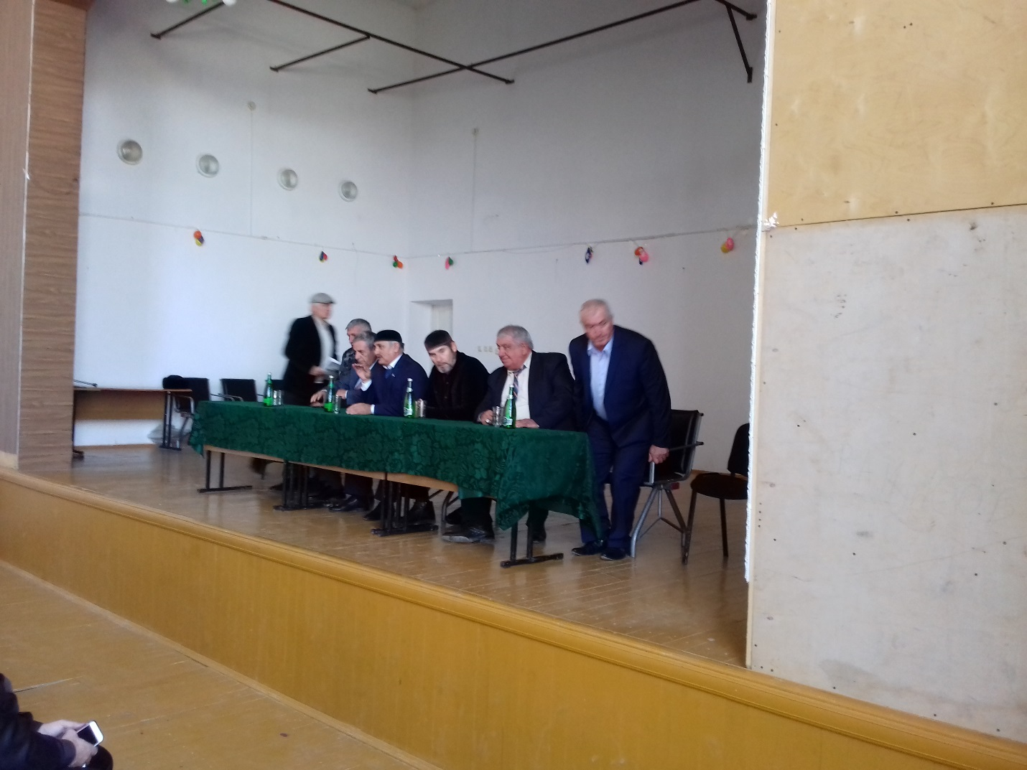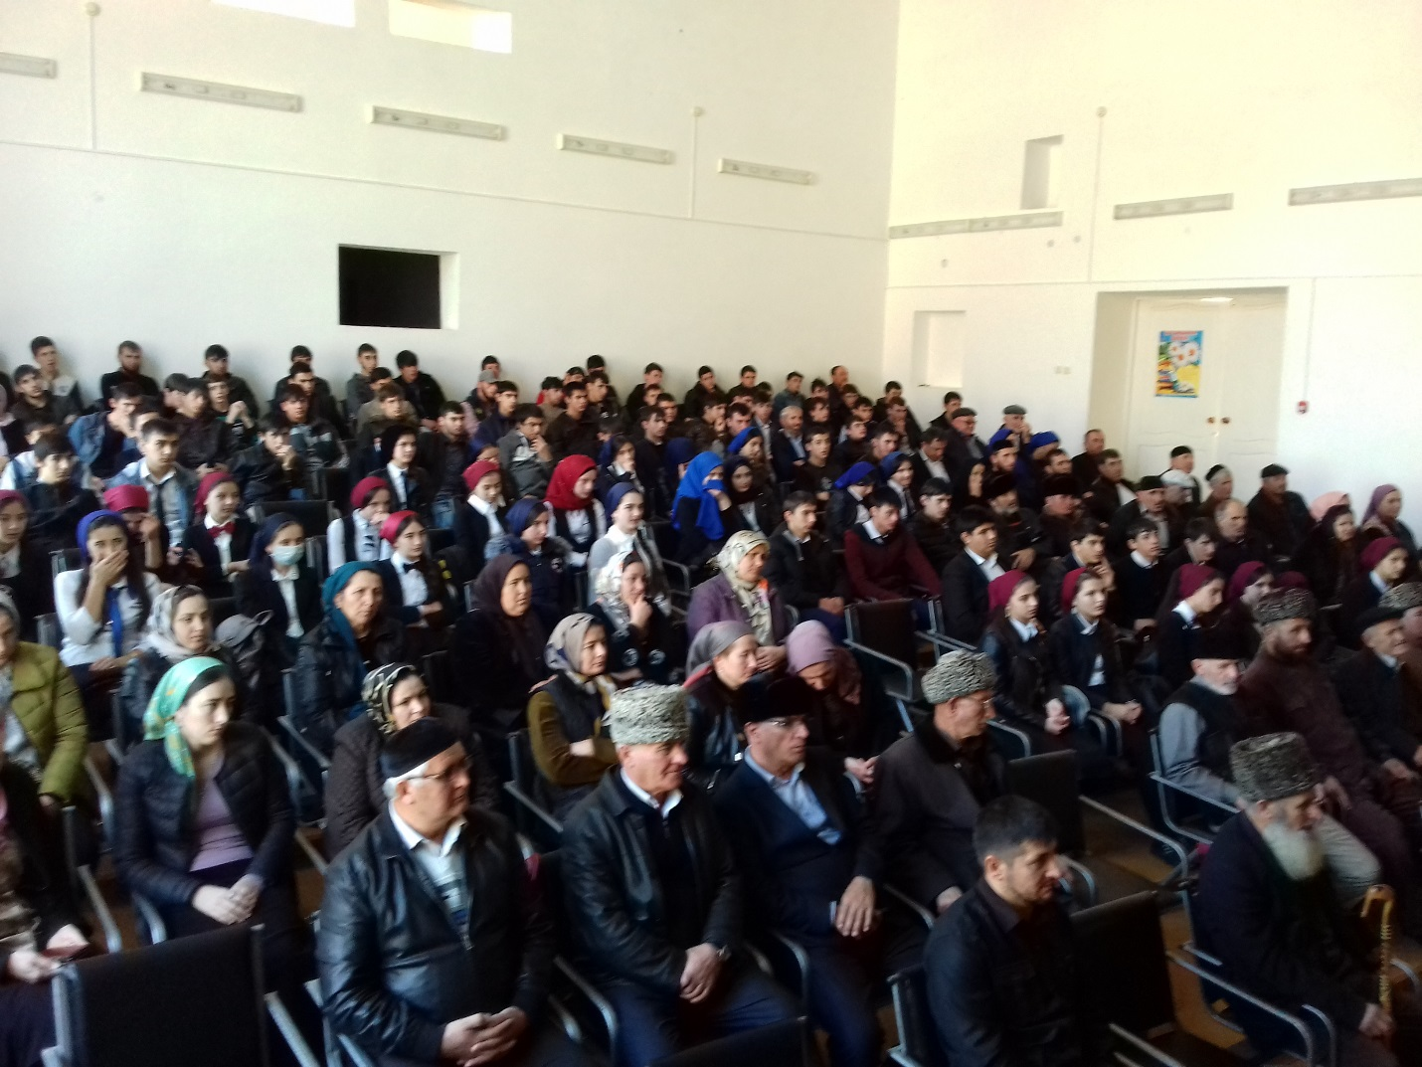

5.04.2018 г. в доме культуры с. Зандак провели профилактическую беседу с жителями с. Зандак охват - 354 человек.

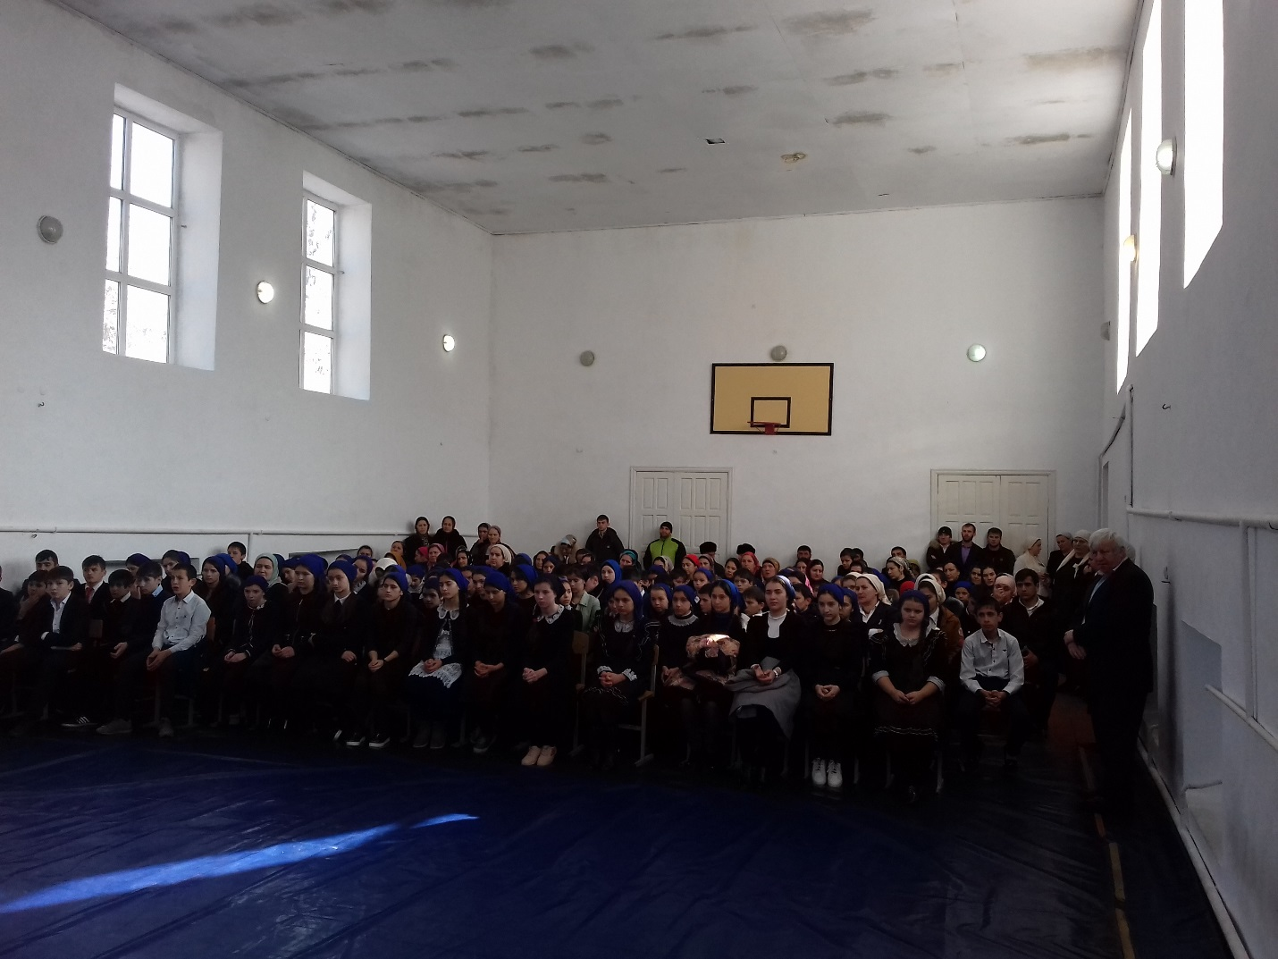
18.04.2018 г. в МБОУ "СОШ с.Чурч-Ирзу" проведена беседа, охват - 321 человек.

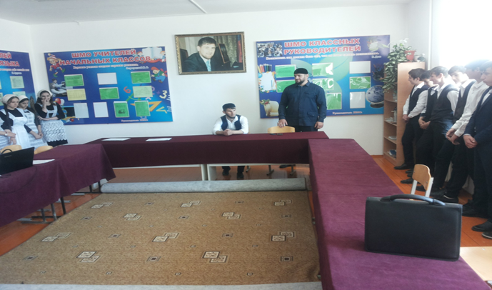
10.05.2018 года в МБОУ «СОШ с. Симсир им. Т. Д. Эрсанбиева» проведено мероприятие, охват-43 человек.

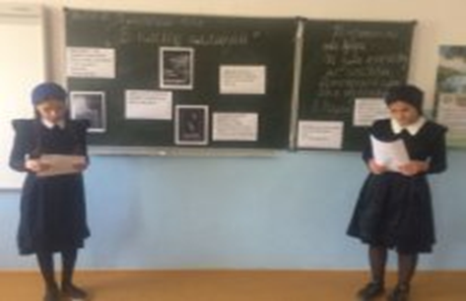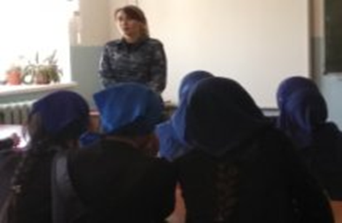
14.05.2018г. МБОУ «СОШ с. Чурч-Ирзу» проведена беседа, охват-29 человек.

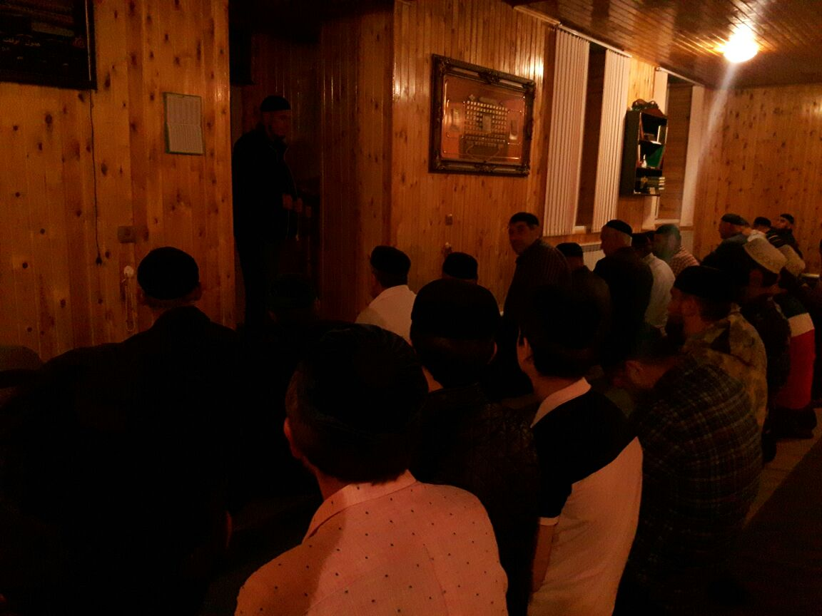

25.05.2018 г. в мечети с. Даттах проведена беседа, охват 170 человек.

